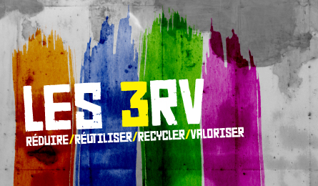
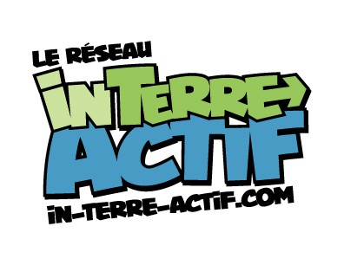
Défis #1
Réduire-Réutiliser-Recycler-Valoriser

Défi pour l’enseignant
Calculez votre empreinte écologique afin de prendre conscience de votre impact sur l’environnement et posez un geste pour tenter de la réduire.

Défis pour les élèves

Réduire Explorez le contenu de la poubelle de votre classe et classez-le selon les matériaux que vous y retrouvez (papiers, plastiques, déchets organiques, verre, métal…). Ces déchets auraient-ils pu éviter de se retrouver à la poubelle ? Comparez également la quantité de déchets produite en une semaine par votre classe avec celle produite par d’autres classes de l’école et tentez de faire diminuer cette quantité à chaque semaine.

Réutiliser
Mettez en place dans votre classe un bac de récupération des feuilles utilisées sur un seul côté et transformez-les en bloc-notes. Qui sait : ces bloc-notes pourront peut-être même être vendus pour financer une activité scolaire ou être offerts à d’autres classes de l’école afin de les sensibiliser à la réutilisation ?

Recycler
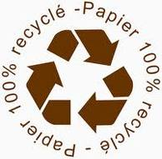
Analysez en classe l’emballage de votre dernier achat, à partir du logo et des indications qui y sont inscrites… est-il écologique ou non ? Pour quelle raison ? À la suite de cette activité, un défi « Zéro emballage » peut également être réalisé : en achetant le plus possible des produits en vrac, en évitant le suremballage ou l’emballage de portions individuelles, en encourageant les commerçants locaux qui limitent généralement l’emballage de leurs produits…

Autre défi
Fabriquez divers pense-bêtes pour apposer dans l’école et à la maison afin d’adopter des comportements de consommation plus responsables.

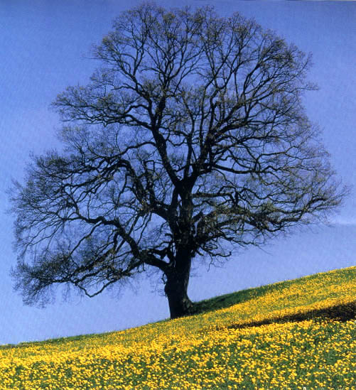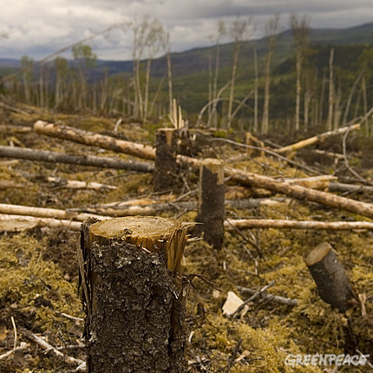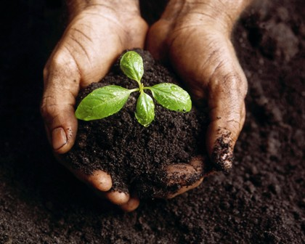

Saviez-vous que : Le papier est un matériau qui peut être recyclé de 8 à 12 fois.

Défis #2
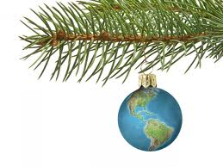
Réduire-Réutiliser-Recycler-Valoriser

Défi pour l'enseignant

Nous vous invitons à sensibiliser vos élèves sur la vie et la mort d’un jouet; un sujet chaud pour le Père Noël! En cliquant sur le lien, vous trouverez une fiche pédagogique avec laquelle les élèves réaliseront qu’une histoire souvent inconnue se cache derrière la majorité de leurs jouets… notamment l’histoire du travail des enfants dans les pays du Sud. Ceux-ci ont généralement une durée de vie très courte et se retrouvent rapidement dans les dépotoirs. En lien avec ce thème, découvrez également notre dossier Pour un Noël éco-responsable vous y trouverez une foule d'idées intéressantes pour un Noël alternatif et plus écologique!

Défis pour les élèves

Réduire
Confectionnez vos propres recettes de produits nettoyants naturels et biodégradables. Une activité originale à réaliser avec vos élèves et une solution de rechange écologique pour réduire à la base l’utilisation de produits chimiques.

Réutiliser
- Proposez aux élèves d'organiser un moment d'échange de jouets. Chaque élève devra apporter un jouet qu’il possède mais avec lequel il ne joue plus. Vous pouvez réaliser cette activité sous forme de jeu, au sein duquel tous pourront terminer la journée avec un nouveau jouet sans avoir eu à l'acheter.

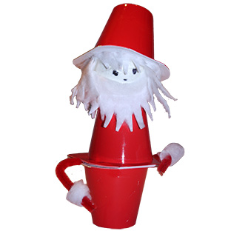
- Proposez aux élèves de réaliser un concours de décoration de Noël faites à partir de matières recyclées. Chaque élève sera invité à créer, à partir de matériaux trouvés dans le bac de recyclage, une décoration de Noël originale; ces objets auront ainsi une deuxième vie! Une fois la confection effectuée, pourquoi ne pas réaliser un concours où chacun serait invité à présenter son objet à la classe, qui passerait ensuite au vote pour la plus belle réalisation? Cela pourrait même être un concours destiné à toute l’école! Ces réalisations permettront d'égayer votre milieu scolaire pour un temps des Fêtes magique! Vous trouverez ici quelques suggestions de bricolages écologiques.

Recycler
Instaurez des points de collecte des piles, bouteilles de plastique, canettes d'aluminium et goupilles dans votre école. S'il le faut, présentez votre demande à la direction et/ou au conseil d'établissement. Si un système de collecte est déjà mis en place, faites en sorte de le rendre plus visible, dynamique et utilisé par les élèves et les enseignants. Imaginez et confectionnez des poubelles de différentes formes ou couleurs sur lesquelles vous dessinerez des logos pour faciliter le tri des matières résiduelles dans les espaces de votre milieu. Les élèves expliqueront au personnel d'entretien les différentes catégories de déchets et définiront avec eux où installer ces nouvelles « poubelles ».

Valoriser
Transformez vos vieux journaux en papier fabriqué à la main. Par la suite, en petits groupes, les élèves sont invités à fabriquer des cartes de vœux, livres ou blocs-notes à partir ce papier artisanal. Une jolie idée-cadeau pour Noël!
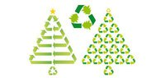
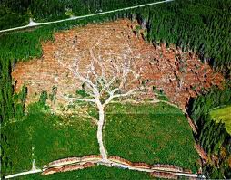
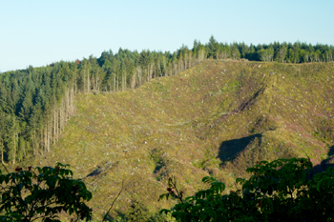

Saviez-vous que : Chaque tonne de papier récupérée permet d'éviter la coupe d'environ 17 arbres. Utilisez donc du papier 100 % recyclé post-consommation… et recyclez-le!
Défis #3

Réduire-Réutiliser-Recycler-Valoriser

Défi pour l'enseignant

Nous vous proposons de vous attaquer à un phénomène dont l’ampleur ne cesse d’augmenter : les publicités distribuées à la maison, c’est-à-dire les « Publi-Sac ». Pour plusieurs, ces circulaires passent directement de la poignée de porte… à la poubelle. Relevez le défi : si ces circulaires ne sont pas utilisées à la maison, fabriquez ou apposez une mention « Pas de publicité » sur votre boîte aux lettres afin de ne plus recevoir ces publicités. Si elles sont utilisées, faites en sorte qu’elles soient recyclées plutôt que jetées après utilisation.

Défis pour les élèves

Réduire
Tentez d’avoir la boîte à lunch la plus saine et écologique possible. Comment faire ? Il suffit de mettre en pratique les quelques trucs suivants… tout en faisant appel à votre créativité !
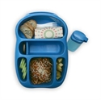
Truc 1 : Ajuster la quantité de nourriture selon la faim de l’élève pour éviter le gaspillage.
Truc 2 : Mettre les divers aliments dans des plats réutilisables plutôt que d’utiliser une pellicule adhésive transparente ou un sac de plastique qui se retrouvera à la poubelle.
Truc 3 : Privilégier les aliments issus de l’agriculture biologique et les aliments locaux ; moins de transport et de pesticides sont impliqués, moins els dommages causés à l’environnement sont importants !

Réutiliser
- Offrez vos objets usagés mais en bonne condition (livres, vêtements, ordinateurs, etc.) dans les endroits où l’on peut leur donner une deuxième vie.
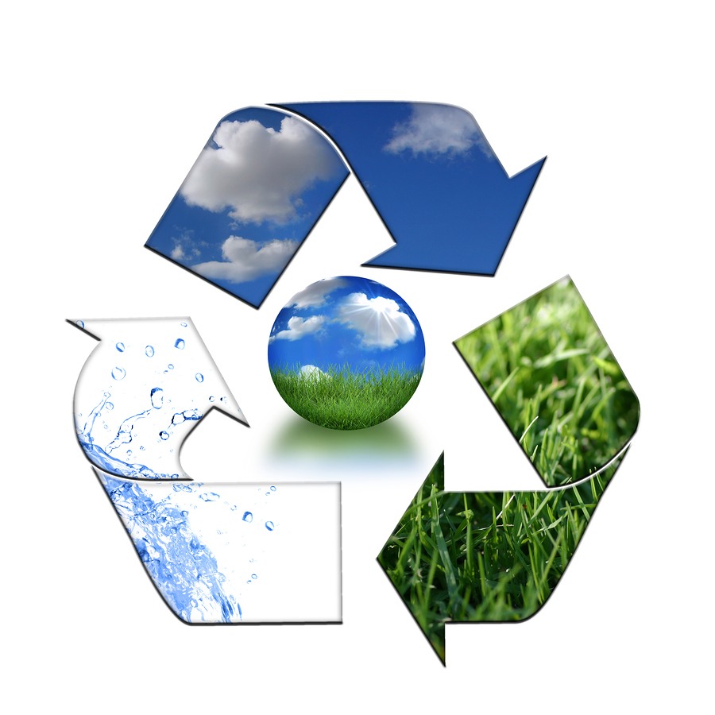
- Faites la « grève des poubelles » : Repérez toutes les poubelles de votre institution scolaire. Sur le dessus de celles-ci, de façon à les rendre moins accessibles, affichez le message : « GRÈVE DES POUBELLES : LES SITES D'ENFOUISSEMENT DÉBORDENT ! Venez visiter notre kiosque pour plus d'informations. ». Diffusez l’activité « grève des poubelles » dans les médias internes de l’école. Sur l’heure du midi, faites un kiosque où vous recueillerez les commentaires et sensibiliserez les élèves à la réduction, au réemploi et au recyclage des déchets, ainsi qu’aux impacts de la surconsommation. Au besoin, visitez le site web du Réseau In-Terre-Actif, section « Gestion des déchets » pour avoir davantage d’informations à ce sujet.

Recycler
Faites l’analyse de ce qu’il y a dans votre bac de recyclage puis, faites une recherche pour découvrir : le temps de dégradation des déchets, la transformation qu’ils vivent par le recyclage, le fonctionnement des infrastructures de recyclage au Québec, etc. Pour plus d’informations, consultez le site web de Recyc-Québec ou la trousse pédagogique du Réseau In-Terre-Actif sur le recyclage.

Valoriser
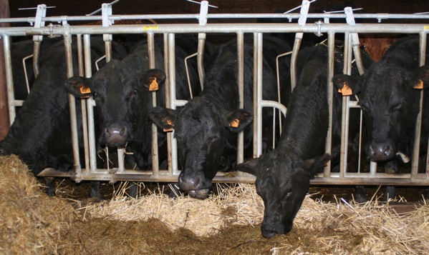
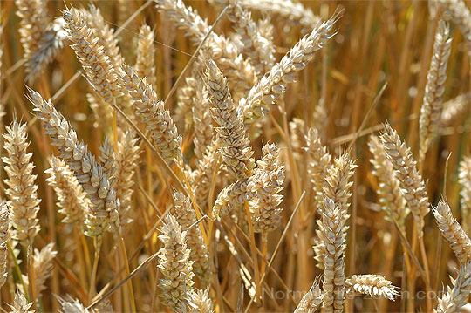
Instaurez un système de compostage à la maison ou à l’école. Pour savoir comment faire et en apprendre davantage sur le compostage, visitez le site Compostage.ca et téléchargez le document « L’exposition photos complète ».

Saviez-vous que : 10 000 litres d’eau sont nécessaires pour produire 1 kilo de bœuf alors que 900 litres suffisent à faire pousser 1 kilo de blé. (Atlas de l’alimentation dans le monde)
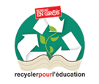
Défis #4
Réduire-Réutiliser-Recycler-Valoriser

Défi pour l’enseignant

Recycler les déchets électroniques
Aidez à recueillir des fonds pour les écoles partout au Canada en déposant vos cartouches d’encre et de toner vides au magasin Staples/Bureau en gros de votre localité. Bureau en gros a versé plus 2,69 millions de dollars au programme Recycler pour l’éducation depuis son lancement en 2004.

En 2010-2011, plus de 500 000 $ a été distribué aux écoles inscrites au programme. Un nombre record d’inscriptions ont été reçues en 2010 et plus de 2 100 écoles ont reçu une carte cadeau de 250 $ au printemps 2011. Une belle idée à garder pour l’année prochaine! Détails du programme

Défis pour les élèves

Réduire
Je calcule la quantité d’eau que je consomme au cours d’une journée donnée et je pose des gestes pour tenter de la réduire.

Réutiliser
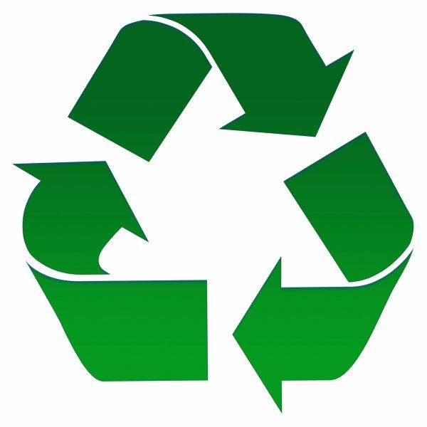
Je présente à la classe un objet écologique/réutilisable qui m’appartient et j’explique aux autres comment je procède pour étirer sa durée de vie.

Recycler
Je sensibilise quelqu’un dans mon entourage au recyclage et à ce qui est recyclable ou non. Durant l’été, je deviens le brigadier de mon quartier. Pour ce faire, je donne de façon sympathique, la contravention verte sur les 3 RV de sensibilisation au 3 RV, fournit dans la trousse ou sur notre site Web www.in-terre-actif dans la section environnement. Le réseau In-Terre actif propose aussi une contravention sur le transport.

Valoriser
J’embellis et/ou je nettoie la cour d’école. Pourquoi ne pas planter un arbre dans votre cour d’école, un beau projet pour les élèves et une belle activité de sensibilisation sur le rôle de l’arbre à réaliser avec vos élèves? Pour vous aider, nous vous proposons la fiche L’arbre près de chez moi offert sur le site suivant www.aucoeurdelarbre.ca

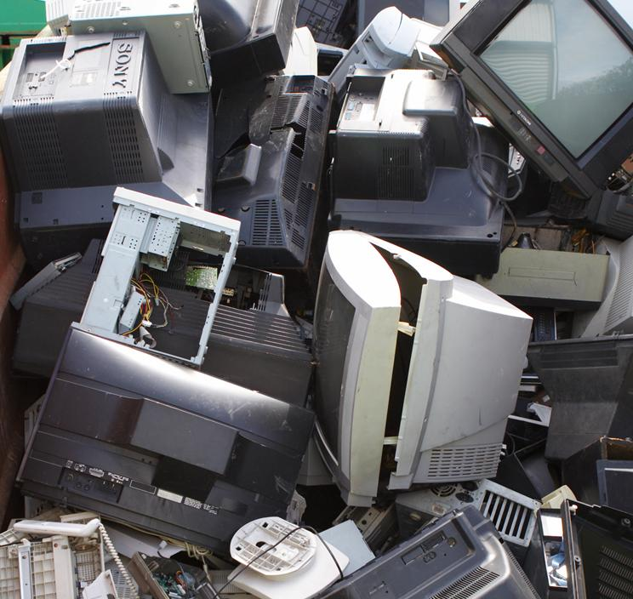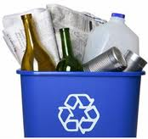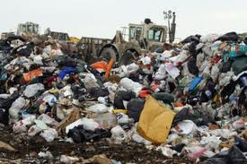

Saviez-vous que?
Saviez-vous que, pour l’année 2009, la population du Québec a recyclé une quantité record de déchets par rapport à toutes les matières résiduelles produites? Cependant, les Québécois génèrent toujours une moyenne de 810 kilos de déchets par année… Joignons-nous aux efforts collectifs et recyclons davantage afin de limiter cette moyenne à 700 kilos; la cible visée par le gouvernement du Québec!

